Kiosztás a 43. napirendi ponthoz

Javaslat
Dunaújváros Megyei Jogú Város Polgármesteri Hivatala Szervezeti és Működési Szabályzatának 2. módosítására

Tisztelt Közgyűlés!

Az államháztartásról szóló 2011. évi CXCV. törvény (továbbiakban: Áht.) 8. § (1) bekezdésének b) pontja értelmében „költségvetési szerv alapítására jogosult helyi önkormányzati költségvetési szerv esetén a helyi önkormányzat”.
Az Áht. 9. § b) pontja alapján a költségvetési szerv irányítása a következő hatáskörök gyakorlásának jogát jelenti: a költségvetési szerv alapító okiratának kiadása, szervezeti és működési szabályzatának jóváhagyása, átalakítása és megszüntetése.

Magyarország helyi önkormányzatairól szóló 2011. évi CLXXXIX. törvény (továbbiakban: Mötv.) 84. § (1) bekezdése értelmében „A helyi önkormányzat képviselő-testülete az önkormányzat működésével, valamint a polgármester vagy a jegyző feladat - és hatáskörébe tartozó ügyek döntésre való előkészítésével és végrehajtásával kapcsolatos feladatok ellátására polgármesteri hivatalt vagy közös önkormányzati hivatalt hoz létre”.

Az Mötv. 67. §-a szerint „a polgármester
b) a jegyző javaslatainak figyelembevételével meghatározza a polgármesteri hivatalnak, a közös önkormányzati hivatalnak feladatait az önkormányzat munkájának a szervezésében, a döntések előkészítésében és végrehajtásában;
d) a jegyző javaslatára előterjesztést nyújt be a képviselő-testületnek a hivatal belső szervezeti tagozódásának, létszámának, munkarendjének, valamint ügyfélfogadási rendjének meghatározására”.

Az Áht. 10. § (5) bekezdése kimondja, hogy „a költségvetési szerv szervezetét, feladatai ellátásának részletes belső rendjét és módját szervezeti és működési szabályzat állapítja meg”.

Fenti rendelkezéseknek megfelelően Dunaújváros Megyei Jogú Város Közgyűlése 2015. szeptember 17-ei ülésén a 499/2015. (IX. 17.) határozatával jóváhagyta Dunaújváros Megyei Jogú Város Polgármesteri Hivatala 2015. szeptember 18-tól hatályos Szervezeti és Működési Szabályzatát (a továbbiakban: PH SZMSZ), melyet a határozat 2. pontjában foglaltak szerint 2015. október 15. napjától módosított is.
A határozat az előterjesztés 1. számú, a módosításokat tartalmazó egységes szerkezetbe foglalt jelenleg hatályos PH SZMSZ az előterjesztés 2. számú melléklete.

Az új szabályzat megalkotásának indokai:
a) megszűnik a Polgármesteri Kabinet, az önkormányzati főtanácsadó a polgármester közvetlen alárendeltje. A Kabinet szervezetébe tartózó egyéb munkakörök a Személyügyi és Munkaerő-gazdálkodási Igazgatósághoz kerülnek át.

b) a hivatal egyes belső szervezeti egységeinek feladatait a szervezeti felépítés változása miatt pontosítani kell,

c) a Polgármesteri Hivatal belső szervezeti egységeinek szervezeti felépítésében bekövetkezett változások miatt a szervezeti felépítésüket tartalmazó táblázatokon is változtatni szükséges.

d) a fenti okok módosítani kell a vagyonnyilatkozat-tételre köteles munkaköröket és a vagyonnyilatkozat tételi időket is.

Az államháztartásról szóló törvény végrehajtásáról szóló 368/2011. (XII. 31.) Korm. rendelet (továbbiakban Ávr.) 13. § (1) bekezdése az alábbiakban határozza meg a szervezeti és működési szabályzat kötelező tartalmi elemeit:

A költségvetési szerv szervezeti és működési szabályzata tartalmazza:

a) a költségvetési szerv alapításáról szóló jogszabály teljes megjelölését, ha a költségvetési szerv alapításáról jogszabály rendelkezett,
b) a költségvetési szerv alapító okiratának - ha azt az alapítás óta módosították, a hatályos, egységes szerkezetbe foglalt alapító okiratának - keltét, számát, az alapítás időpontját,
c) az ellátandó, és a kormányzati funkció szerint besorolt alaptevékenységek, rendszeresen ellátott vállalkozási tevékenységek megjelölését,
d) azon gazdálkodó szervezetek részletes felsorolását, amelyek tekintetében a költségvetési szerv alapítói, tulajdonosi (tagsági, részvényesi) jogokat gyakorol,
e) a szervezeti felépítést és a működés rendjét, a szervezeti egységek - ezen belül a gazdasági szervezet - megnevezését, feladatait, a költségvetési szerv szervezeti ábráját,
f) azon ügyköröket, amelyek során a szervezeti egységek vezetői a költségvetési szerv képviselőjeként járhatnak el,
g) a szervezeti és működési szabályzatban nevesített munkakörökhöz tartozó feladat- és hatásköröket, a hatáskörök gyakorlásának módját, a helyettesítés rendjét, az ezekhez kapcsolódó felelősségi szabályokat,
h) jogszabályban meghatározott kivétellel a munkáltatói jogok gyakorlásának - ideértve az átruházott munkáltatói jogokat is - rendjét, és
i) azoknak a költségvetési szerveknek a felsorolását, amelyek tekintetében a költségvetési szerv az Áht. 10. § (4a) és (4b) bekezdése alapján a 9. § (1) bekezdése szerinti feladatokat ellátja.

A hivatal szervezeti és működési szabályzatában az Ávr. 13. § (1) bekezdésének megfelelően rögzítésre kerültek a kötelező, változtatásokat tartalmazó tartalmi elemek.

Az Ávr. 13. § (5) bekezdése szerint a költségvetési szerv szervezeti egységei által ellátott feladatok munkafolyamatainak leírását, a szervezeti egység vezetőinek és alkalmazottainak feladat- és hatáskörét, a helyettesítés rendjét, továbbá a szervezeti egység költségvetési szerven belüli belső és azon kívüli külső kapcsolattartásának módját, szabályait - ha azokról a szervezeti és működési szabályzat vagy a költségvetési szerv más szabályzata nem rendelkezik - a szervezeti egységek ügyrendje tartalmazza.

Az Ávr. idézett felhatalmazása alapján a felsorolt feladatokat a polgármesteri hivatal szervezeti egységeinek ügyrendjei szabályozzák.

A jogalkotásról szóló 2010. évi CXXX. törvény (továbbiakban: Jat.) 23. § (2) bekezdése szerint „normatív határozatban szabályozhatja a helyi önkormányzat képviselő-testülete a saját és az általa irányított szervek tevékenységét és cselekvési programját, valamint az általa irányított szervek szervezetét és működését.”

A Jat. 23. § (2) bekezdése értelmében Dunaújváros Megyei Jogú Város Közgyűlésének Dunaújváros Megyei Jogú Város Polgármesteri Hivatala – mint általa irányított szerv – szervezeti felépítését, feladatait, működési folyamatait normatív határozatban kell szabályoznia.

Fentiekre tekintettel az előterjesztést a polgármester nyújtja be a közgyűlés elé.

A polgármesteri hivatal létszáma a változásokat követően nem változik, 162 fő marad.

Az előterjesztést az ügyrendi, igazgatási és jogi bizottság 2015. november 11-ei ülésén megtárgyalta és 6 igen szavazattal közgyűlési tárgyalásra alkalmasnak nyilvánította és támogatásra javasolja a Közgyűlésnek.

A fentiek alapján az alábbi határozati javaslatot terjesztem a Tisztelt Közgyűlés elé, s kérem annak elfogadását:

HATÁROZATI JAVASLAT
Dunaújváros Megyei Jogú Város Közgyűlésének
…/2015. (XI. 19.) határozata
a Dunaújváros Megyei Jogú Város Polgármesteri Hivatala Szervezeti és Működési Szabályzatának 2. módosításáról

1. Dunaújváros Megyei Jogú Város Közgyűlése Dunaújváros Megyei Jogú Város Polgármesteri Hivatala 499/2015. (IX. 17.) határozatával jóváhagyott 2015. szeptember 18-tól hatályos Szervezeti és Működési Szabályzatát (továbbiakban PH SZMSZ) 2015. november 20-tól az alábbiak szerint módosítja:

1.1. A PH SZMSZ II. fejezet 5. pontja hatályon kívül kerül.

1.2. A PH SZMSZ II. fejezet 6. pontjának végére az alábbi rendelkezés kerül:
(6. Belső kontrollrendszer felelős feladatai)

„Egyéb feladatként előkészíti a hivatal szervezeti és működési szabályzatát, szükség szerint annak módosítását, valamint a hivatal szervezeti egységeinek ügyrendjeit, azok módosításait.”

1.3. A PH SZMSZ II. fejezet 8. a) pontja helyébe az alábbi rendelkezés kerül:

„8.a) Személyi feladatok körében

1. Közreműködik a tisztségviselők (polgármester, alpolgármesterek ) jegyző, aljegyző munkafeltételeinek biztosításában, szervezi, koordinálja munkájukat közvetlenül segítő feladatokat.
2. Gondoskodik a nemzeti és állami ünnepek méltó megünnepléséről, valamint az önkormányzat által alapított díjak átadásáról.
3. Szervezi a város és az önkormányzat kapcsolatrendszerébe tartozó rendezvényeket, előkészíti a személyes találkozásokat,
4. Előkészíti az előzetesen egyeztetett megbeszélések meghívottainak fogadását,
5. Összeállítja a tisztségviselők, jegyző, aljegyző által meghatározott szervezési protokolláris feladatokat,
6. Ellátja a polgármester, az alpolgármesterek, az önkormányzati testület hivatali kommunikációját,
7. Dunaújváros Megyei Jogú Város hivatalos honlapjának (www.dunaujvaros.hu) közzétételi felelőse,
8. Szervezi a dunaújvárosi állandó lakcímmel rendelkező „Szépkorúak” köszöntését.”

1.4. A PH SZMSZ II. fejezet 9.2.a) pontjának 1.e) pontjában a „Városüzemeltetési és Városfejlesztési Osztály” megnevezés helyébe „Városüzemeltetési és Beruházási Osztály” megnevezés kerül.

1.5. A PH SZMSZ II. fejezet 11.1.a) pontjának 8. pontja helyébe az alábbi rendelkezés kerül:
„8. Előkészíti a feladatkörébe tartozó hivatali szabályzatokat és”

1.6. A PH SZMSZ II. fejezet 11.1.i) pontja az alábbi 6. ponttal egészül ki:
„6. előkészíti a Dunaújvárosi Gazdasági Ellátó Szervezet vezetőjével kapcsolatos munkáltató jogok gyakorlásával összefüggő döntéseket, valamint a jogszabályok által a fenntartó feladatkörébe utalt feladatokat.”

1.7. A PH SZMSZ II. fejezet 12. pontja hatályon kívül kerül.

1.8. A PH SZMSZ III. fejezet 3-4. pontjai helyébe az alábbi rendelkezések, míg az 5-7 pontok hatályon kívül kerülnek:
„3. A munkáltatói jogkört a köztisztviselők, ügykezelők és munkavállalók felett a jegyző gyakorolja.
4. Az egyéb munkáltatói jogokat a köztisztviselők, ügykezelők és munkavállalók felett a közszolgálati szabályzat IX. fejezet 1.2. pontjában foglalt kivétellel gyakorolja a jegyző.”

1.9. A PH SZMSZ IV. fejezet 1.1. pontjának e) és f) pontja helyébe az alábbi rendelkezés kerül:
„e) önkormányzati főtanácsadó,
f) önkormányzati sajtószóvivő.”

1.10. A PH SZMSZ IV. fejezet 1.4. pontjának h) és i) pontja helyébe az alábbi rendelkezés kerül:
„h) önkormányzati főtanácsadó,
i) önkormányzati sajtószóvivő.”

1.11. A PH SZMSZ V. fejezet 2. pontja az alábbi 2.36. ponttal egészül ki:
„2.36. Családi események helyszíne és a lebonyolításért fizetendő szolgáltatási díjról szóló szabályzat.”

1.12. A PH SZMSZ VII. fejezet 2.6 – 2.8. pontjai helyébe az alábbi rendelkezések kerülnek:
„2.6.A jegyző hatáskörébe tartozó és át nem ruházott ügyekben a jegyző és aljegyző együttes tartós akadályoztatása esetén, legfeljebb hat hónap időtartamra a kiadmányozási jogot a jogi és szervezési igazgató gyakorolja.

Helyettesítés esetén az irat fejléce jegyzői fejléc, a kiadmányozás formája:

" ….... (Név)
távollévő jegyző helyett

.........................................
(Név)
jogi és szervezési igazgató "

2.7. A jegyző hatáskörébe tartozó és át nem ruházott ügyekben az aljegyzői tisztség betöltetlensége esetén a jegyző tartós akadályoztatásakor, legfeljebb hat hónap időtartamra a kiadmányozási jogot a jogi és szervezési igazgató gyakorolja.

Helyettesítés esetén az irat fejléce jegyzői fejléc, a kiadmányozás formája:

" ….... (Név)
távollévő jegyző helyett

.........................................
(Név)
jogi és szervezési igazgató"

2.8. A jegyző hatáskörébe tartozó és át nem ruházott ügyekben az aljegyző tartós akadályoztatása esetén a jegyző távollétekor, legfeljebb hat hónap időtartamra a kiadmányozási jogot a jogi és szervezési igazgató gyakorolja.

Helyettesítés esetén az irat fejléce jegyzői fejléc, a kiadmányozás formája:

" ….... (Név)
távollévő jegyző helyett

.........................................
(Név)
jogi és szervezési igazgató "

1.13. A PH SZMSZ VII. fejezet 5.1. helyébe az alábbi rendelkezés kerül:
„5.1. Az igazgatók ellátják a megbízásuk szerint megjelölt osztály vezetését is, gyakorolják az adott igazgatóságon/osztályon – az 5.2. - 5.5. pontokban foglalt kivétellel vagy korláttal a kiadmányozási jogot.”

1.2. A PH SZMSZ 1. melléklete helyébe jelen határozat 1. melléklete kerül.

1.3. A PH SZMSZ Polgármesteri Hivatal szervezeti egységeinek megnevezése, felépítése és engedélyezett foglalkoztatotti létszám adatairól szóló 2. mellékletében a Polgármesteri Kabinet és az aljegyző közvetlen irányítása alá tartozó (önkormányzati szaktanácsadó) munkakört tartalmazó táblázatok hatályon kívül kerülnek, a Személyügyi - és Munkaerő-gazdálkodási Igazgatóság, a Városüzemeltetési Igazgatóság és a Szociális és Közigazgatási Osztály felépítését tartalmazó táblázatok helyébe a határozat 2. mellékletét képező táblázatok kerülnek.

1.4. A PH SZMSZ 5. melléklete helyébe jelen határozat 3. melléklete kerül.

2. Dunaújváros Megyei Jogú Város Közgyűlése felhatalmazza a polgármestert, hogy a változtatásokkal egységes szerkezetbe foglalt PH SZMSZ-t aláírja.

Felelős: - a határozat végrehajtásáért:
a polgármester
- a határozat végrehajtásában való közreműködésért:
a jegyző

Határidő: 2015. november 30.

Dunaújváros, 2015. november 19.

Cserna Gábor
Polgármester s.k.

Dunaújváros Megyei Jogú Város Közgyűlése
../2015. (XI. 19.) határozatának 1. melléklete

Dunaújváros Megyei Jogú Város Polgármesteri Hivatala
Szervezeti és Működési Szabályzatának
1. melléklete
a Polgármesteri Hivatal szervezeti felépítése és tisztségviselői

DUNAÚJVÁROS MEGYEI JOGÚ VÁROS
POLGÁRMESTERI HIVATALA SZERVEZETI FELÉPÍTÉSE

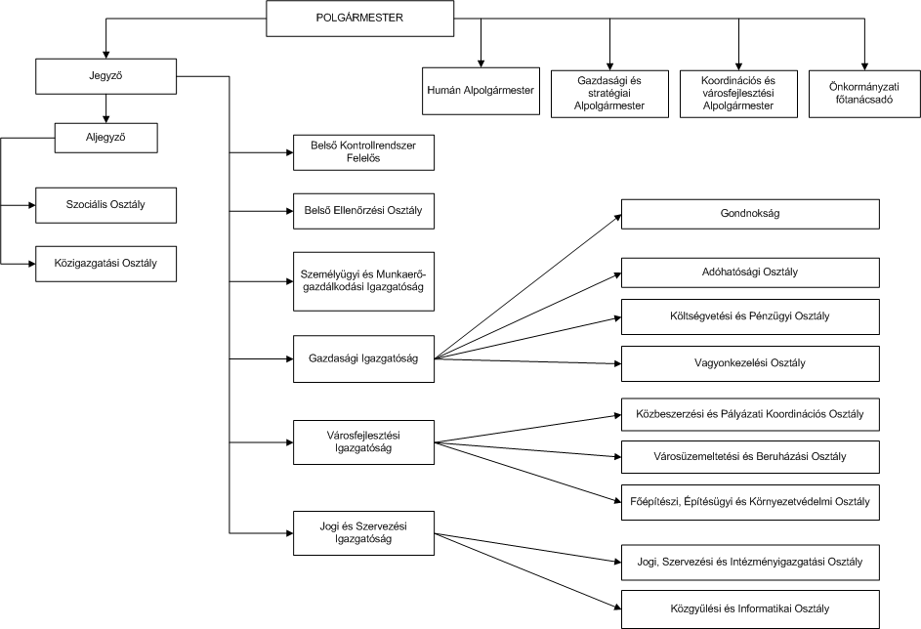

Dunaújváros Megyei Jogú Város Közgyűlése
../2015. (XI. 19.) határozatának 2. melléklete

Dunaújváros Megyei Jogú Város Polgármesteri Hivatala
Szervezeti és Működési Szabályzatának
2. melléklete
a Polgármesteri Hivatal szervezeti egységeinek megnevezése, felépítése és
engedélyezett foglalkoztatotti létszám adatai

A SZEMÉLYÜGYI ÉS MUNKAERŐ-GAZDÁLKODÁSI IGAZGATÓSÁG
SZERVEZETI FELÉPÍTÉSE

1 fő személyügyi és munkaerő-gazdálkodási
igazgató
1 fő önkormányzati sajtószóvivő
1 fő esélyegyenlőségi és civil referens
1 fő létszám és bérgazdálkodási vezető
ügyintéző
1 fő személyügyi ügyintéző
1 fő munkaerő-gazdálkodási ügyintéző
1 fő nemzetiségi ügyek és protokoll ügyintéző
4 fő titkársági igazgatási ügyintéző
2 fő gépkocsivezető munkavállaló

Az igazgatóság álláshely száma 13 fő: ebből teljes munkaidős 13 fő.

A VÁROSFEJLESZTÉSI IGAZGATÓSÁG SZERVEZETI FELÉPÍTÉSE

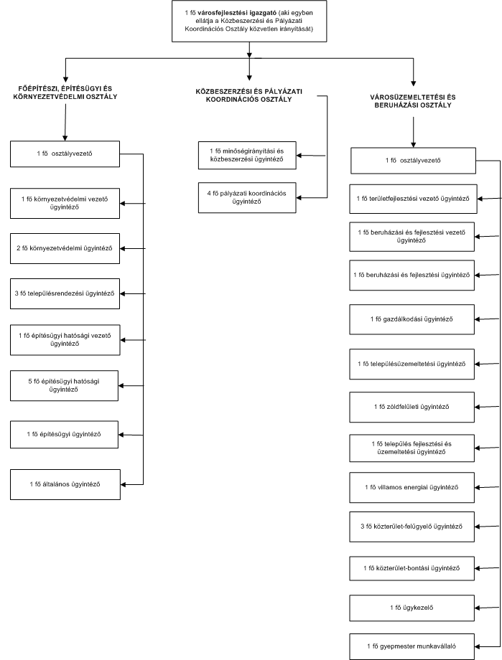

Az igazgatóság álláshely száma 36 fő: ebből teljes munkaidős 36 fő.

A SZOCIÁLIS OSZTÁLY ÉS A KÖZIGAZGATÁSI OSZTÁLY
SZERVEZETI FELÉPÍTÉSE

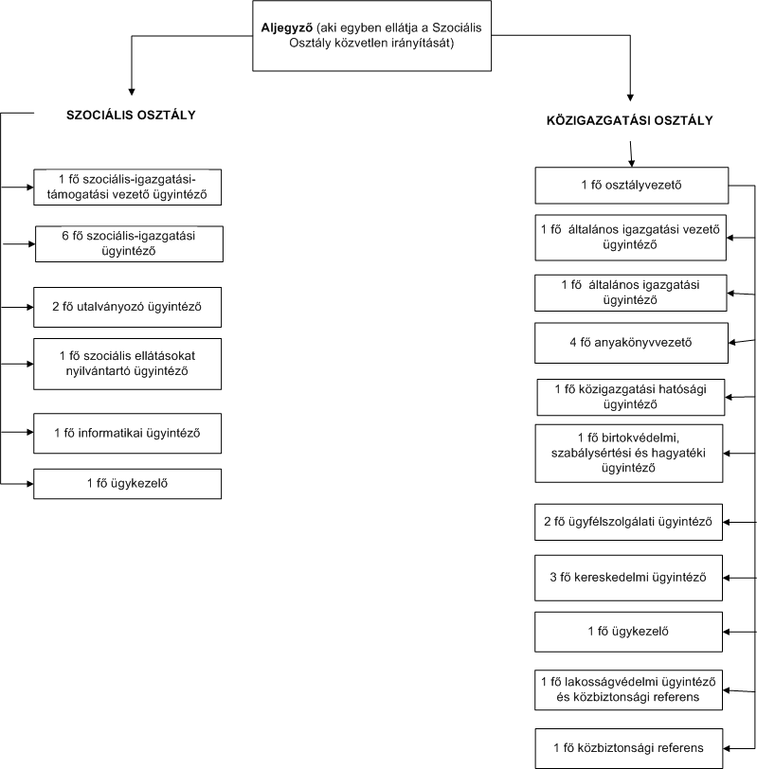

A Szociális Osztály és a Közigazgatási Osztály álláshely száma 29 fő: ebből teljes munkaidős 29 fő

Dunaújváros Megyei Jogú Város Közgyűlése
../2015. (XI. 19.) határozatának 3. melléklete

Dunaújváros Megyei Jogú Város Polgármesteri Hivatala
Szervezeti és Működési Szabályzatának
3. melléklete

a vagyonnyilatkozat-tételre köteles munkakörök

és a vagyonnyilatkozat tétel esedékessége

Vagyonnyilatkozat tételre köteles munkakörök
és a vagyonnyilatkozat tétel esedékessége

1. Jegyző 2 évente

2. Aljegyző 2 évente

3. Önkormányzati főtanácsadó (1 fő) 5 évente

4. belső kontrollrendszer felelős (1 fő) 2 évente

5. Belső Ellenőrzési Osztály
1 fő belső ellenőrzési osztályvezető 2 évente
1 fő intézményi belső ellenőr 2 évente
1 fő hivatali belső ellenőr 2 évente

6. Személyügyi és Munkaerő-gazdálkodási Igazgatóság
1 fő személyügyi és munkaerő-gazdálkodási igazgató 2 évente
1 fő létszám- és bérgazdálkodási vezető ügyintéző 2 évente

7. Gazdasági Igazgatóság
1 fő gazdasági igazgató 2 évente
7.1. Adóhatósági Osztály
1 fő adóhatósági osztályvezető 2 évente
1 fő adóügyi vezető ügyintéző 2 évente
2 fő adóellenőr 2 évente
3 fő adóügyi ügyintéző 1,3,11 2 évente
7.2. Költségvetési és Pénzügyi Osztály
1 fő költségvetési és pénzügyi osztályvezető 2 évente
1 fő pénzügyi vezető ügyintéző 2 évente
4 fő pénzügyi ügyintéző 1,2,3,4 2 évente
1 fő számviteli vezető ügyintéző 2 évente
1 fő számviteli ügyintéző 3 2 évente
1 fő költségvetési ügyintéző 1 2 évente

7.3. Vagyonkezelési Osztály
1 fő vagyonkezelési osztályvezető 2 évente
1 fő gazdálkodási vezető ügyintéző 2 évente

8. Városfejlesztési igazgatóság
1 fő városfejlesztési igazgató 1 évente

8.1. Főépítészi, Építésügyi és Környezetvédelmi Osztály
1 fő főépítészi, építésügyi és környezetvédelmi osztályvezető 2 évente
1 fő környezetvédelmi vezető ügyintéző 2 évente
2 fő környezetvédelmi ügyintéző 5 évente
1 fő építésügyi hatósági vezető ügyintéző 5 évente
5 fő építésügyi hatósági ügyintéző 5 évente

8.2. Városüzemeltetési és Beruházási Osztály
1 fő városüzemeltetési és beruházási osztályvezető 2 évente
1 fő területfejlesztési vezető ügyintéző 2 évente
1 fő beruházási és fejlesztési vezető ügyintéző 2 évente

9. Jogi és Szervezési Igazgatóság
1 fő jogi és szervezési Igazgató 2 évente

9.1. Jogi, Szervezési és Intézményigazgatási Osztály
1 fő intézményigazgatási vezető ügyintéző 2 évente
9.2. Közgyűlési és Informatikai Osztály
1 fő közgyűlési és informatikai osztályvezető 2 évente
1 fő vezető informatikus 2 évente
10. Szociális Osztály
1 fő szociális – igazgatási - támogatási vezető ügyintéző 2 évente
1 fő szociális igazgatási ügyintéző 1. 2 évente
2 fő utalványozó ügyintéző 2 évente

11. Közigazgatási Osztály
1 fő közigazgatási osztályvezető 2 évente
1 fő általános igazgatási vezető ügyintéző 2 évente
1 fő birtokvédelmi, szabálysértési és hagyatéki ügyintéző 5 évente
1 fő kereskedelmi ügyintéző 2 évente
1 fő közigazgatási hatósági ügyintéző 5 évente

*Fentieken felül, aki a hivatal, illetve az önkormányzat Közbeszerzési 1 évente
bírálóbizottságának munkájában részt vesz

